Stenhammar 150 år En enastående idérik jubilar svår att motstå
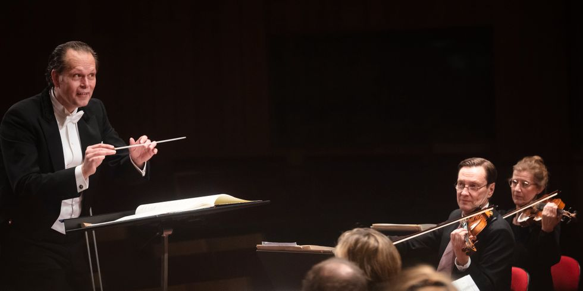
Patrik Ringborg dirigerar Radiosymfonikerna. Foto: Mattias Ahlm / Sveriges Radio
Patrik Ringborg leder lyhört Radiosymfonikerna genom Wilhelm Stenhammars kontrastrika klanger av värme och svalka. Jubilarens enastående idérikedom borde tas tillvara i framtida säsongsprogram.

Edward Klingspor
Publicerad 2021-02-19
Följ skribent Följer skribent

En enastående idérik jubilar svår att motstå
Sofie Asplund, sopran.
Foto: Mattias Ahlm / Sveriges Radio

Patrik Ringborg, dirigent.
Foto: Mattias Ahlm / Sveriges Radio
Stäng

Sofie Asplund, sopran.
Foto: Mattias Ahlm / Sveriges Radio

Patrik Ringborg, dirigent.
Foto: Mattias Ahlm / Sveriges Radio

Stenhammar 150 år
Konsert
Medverkande
Sofie Asplund, sopran, Jakob Högström, baryton, Sveriges Radios symfoniorkester, Patrik Ringborg, dirigent
Berwaldhallen Play
Musik: Wilhelm Stenhammar
Över torsdagens direktsändning från Berwaldhallen sänker sig strax sommarnattens svalka. Ur tonerna frammanas en blekt brinnande himmel och tätnande dofter av gran och tall. Wilhelm Stenhammar skulle ha fyllt 150 år häromveckan. Pandemin satte stopp för den ursprungliga planen att fira jubilaren med den stora kantaten ”Sången” – i stället ger Berwaldhallen ett fint urval av hans förhållandevis lilla produktion.
Redan det nyligen funna ungdomsverket ”Prélude och Bourée” bär en omisskännelig prägel av det som ska bli till ett högst eget tonspråk. Radiosymfonikerna under Patrik Ringborgs känsliga ledning ger plats åt både det dansant svepande och de utmejslade detaljerna. Fina insatser av flöjt, klarinetter och stråkar i det varma preludiet och den fryntliga bourréen – barockformer klädda i mjuk romantisk orkesterdräkt.
Stenhammars poetiska sinne visar sig i hans många sånger, där den skenbart enkla melodiken ständigt följer språkets stämningar och klanger. Sångerna i programmet framförs med stor känslighet och skinande närvaro av Sofie Asplunds förtroliga sopranstämma och Jakob Högströms städade och innerliga barytonklang. Texten tolkas lika levande som noggrant och det hela är svårt att motstå. Det gäller inte minst ”Flickan kom ifrån sin älsklings möte”, med utsökt oboesolo, den enda sången i programmet orkestrerad av Stenhammar själv. Radiosymfonikerna spelar med en stilla nobless som väl klär den store sångtonsättaren Stenhammar.
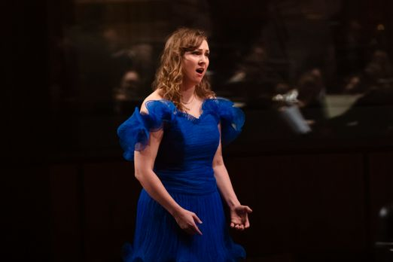
Sofie Asplund, sopran. Foto: Mattias Ahlm / Sveriges Radio
Sist på programmet står Symfoni nr 2 i g-moll. Efter studier i äldre tiders stämföring kommer här Stenhammars egen klang och stil helt och fullt till sin rätt. Formen är lika sträng som uttrycket är personligt – musiken är klar och intensiv, laddad med ett nyktert patos. Tonspråket präglas av en sorts klassisk askes, där yttersatsernas svala majestät rymmer en stor inneboende värme. Från den deklamatoriska öppningen via andra och tredje satsens folkton till finalens ilande fugor genomsyras musiken av en äventyrslusta och en återhållen styrka.
Ringborg leder Radiosymfonikerna med lyhörd auktoritet och en känsla för lättheten i tungsinnet och för det skira i det storvulna. Stenhammars mästerliga instrumentering blir tydlig med fint utförda träblåsinsatser, stråkarnas vigör och värmen i bleckblåset.
Den stora finalens livliga kontrapunkt rymmer en enastående idérikedom och ges en rytmisk spets. På enstaka håll saknas en aning skärpa och kontur, men samtidigt görs stor rättvisa åt det säregna spelet mellan värme och svalka i Stenhammars klangvärld. Orkestern spelar både elegant och hängivet och musiken klär dem väl. Måhända ges Stenhammar större plats i framtida säsongsprogram.
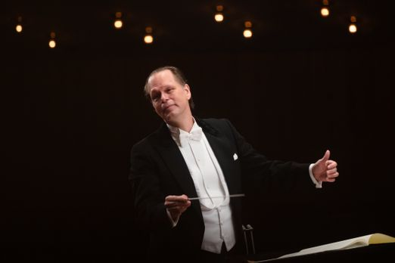
Patrik Ringborg, dirigent. Foto: Mattias Ahlm / Sveriges Radio
Edward Klingspor

